LAPORAN TUGAS PROGRAM 1 KECERDASAN BUATAN

MENENTUKAN NILAI MINIMUM DENGAN ALGORITMA SIMULATED ANNEALING



IMAM ALI NURDIN AHMAD 1301140343
IF 39-07

FAKULTAS INFORMATIKA
BANDUNG
2017

1. Deskripsi Masalah

Algoritma Simulated Annealing adalah algoritma yang digunakan untuk menentukan pendekatan terhadap solusi yang paling optimal dalam memecahakan suatu permasalahan. Salah satu masalah yang dapat menggunakan algoritma ini adalah TSP (Travelling Salesman Problem). Traveling Salesman Problem adalah permasalahan dimana seorang salesman harus mengunjungi setiap kota dalam waktu yang lebih cepat (minimum) sehingga menhasilkan waktu yang lebih optimal.
Menurut Kirkpatrick (S. Kirkpatrick, 1983) ada empat hal utama yang perlu diperhatikan dalam penggunaan SA untuk memodelkan suatu permasalahan :
- Representasi yang akurat dari konfigurasi dalam suatu permasalahan.
- Proses modifikasi, langkah acak atau perubahan apa yang harus dilakukan terhadap elemen-elemen konfigurasi untuk menghasilkan konfigurasi berikutnya.
- Fungsi evaluasi atau fungsi objektif yang dapat menyatakan baik-buruknya suatu solusi terhadap permasalahan
- Jadwal penurunan suhu dalam proses annealing, dan berapa lama proses ini harus dilakukan.

2. Rancangan Metode & Hasil

Studi kasus pada tugas ini adalah menggunakan algoritma Simulated Annealing dengan batasan -10 <= x1 < 10 dan -10 <=x2 <10 .

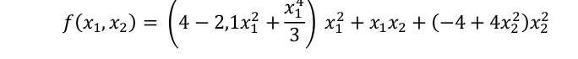
dengan akurasi model nya :
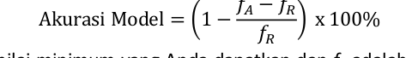

Dari metode tersebut , menghasilkan output yang dibawah 10 atau 0 atau -1 .

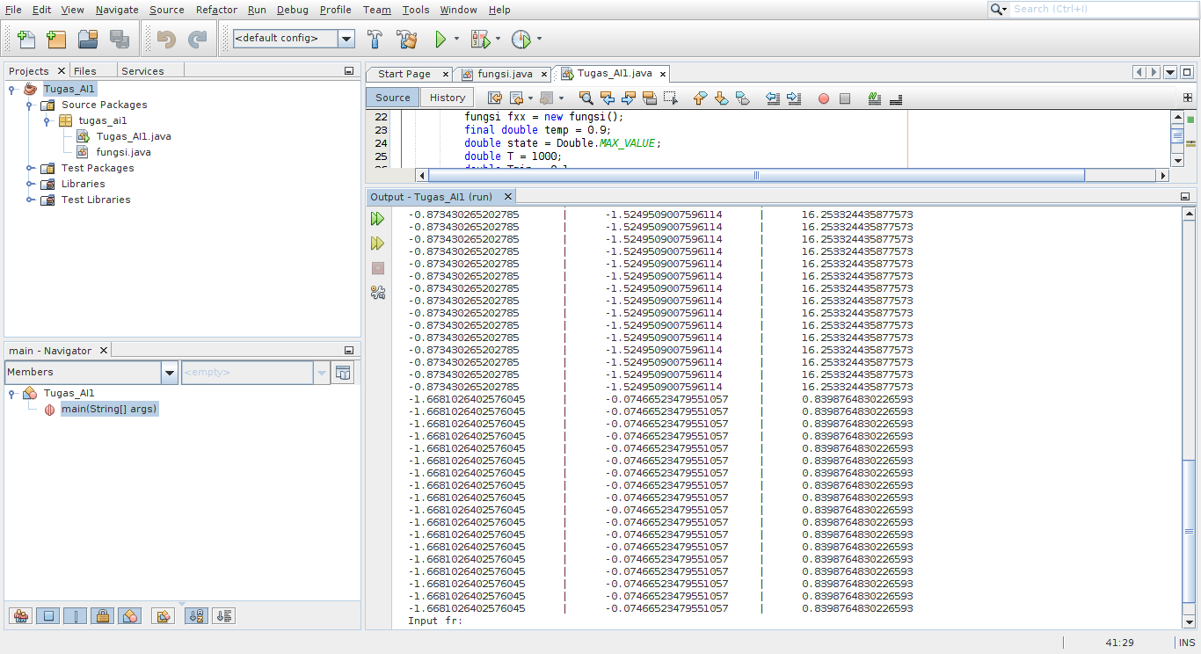

3. Screenshot Program
4. Referensi

S. Kirkpatrick and C. D. Gelatt and M. P. Vecchi, Optimization by Simulated Annealing, Science, Vol 220, Number 4598, pages 671-680, 1983

